The First Minute

Chris Fenning

Goal: In this book, the author empowers me to start clear communication in working scenarios.

Problem: In working communicating situations, we are facing a bunch of mis-communication because of lack of context, unclear purpose, not getting to the point, mixing up multiple topics in the same conversation, and lengthy summaries.

Solution: The author introduces a method using framing+structured summary to start a conversation to deliver information in a professional and organized way.

P39

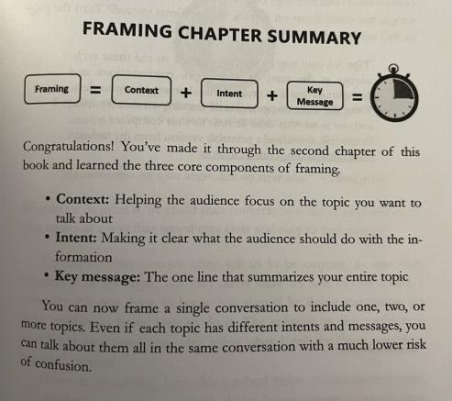

[Time Check]

Framing - First 15 seconds

- Context: The topic you are going to talk about

- Intent: Why you come to one person. Fixed at work. P17

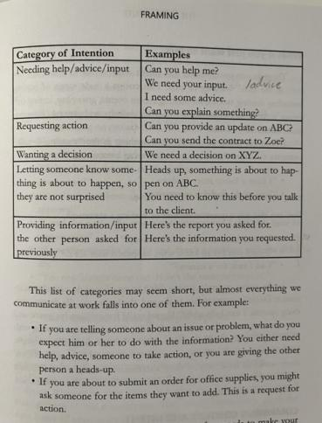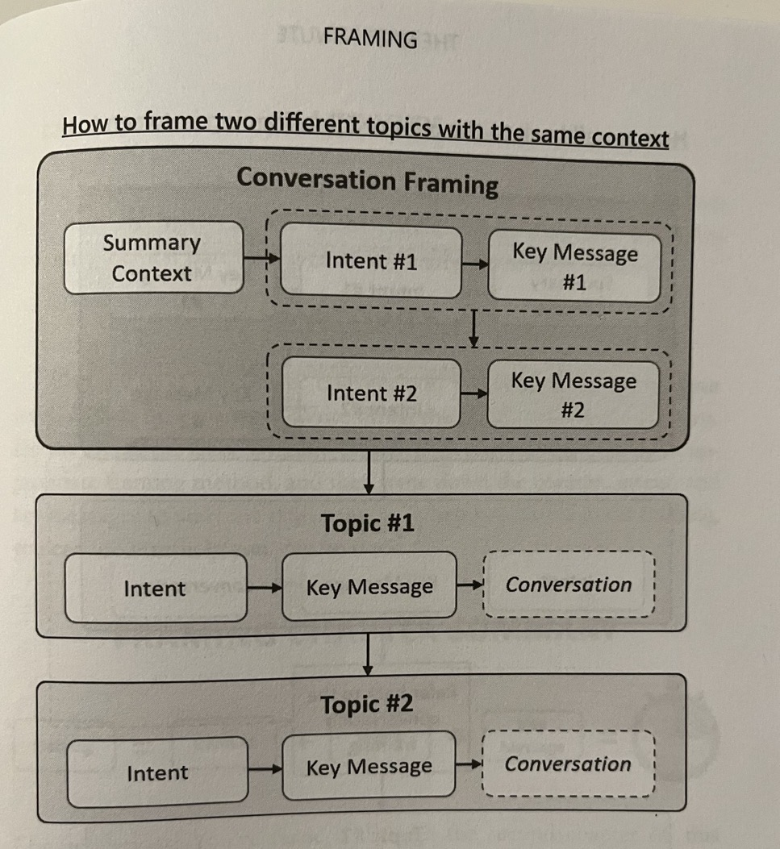

- Key Message: the most important point you want to convey

* You need separate different topics into different framing.[P37]

P70

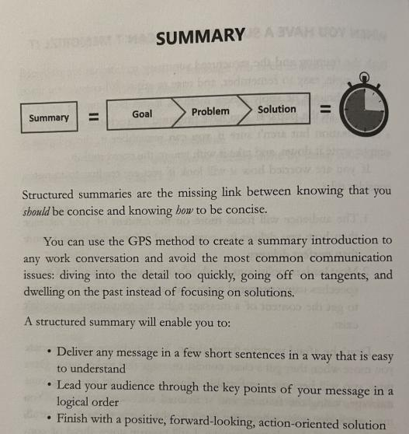

Structured Summary - 45 seconds

- Goal: The target

[P47]

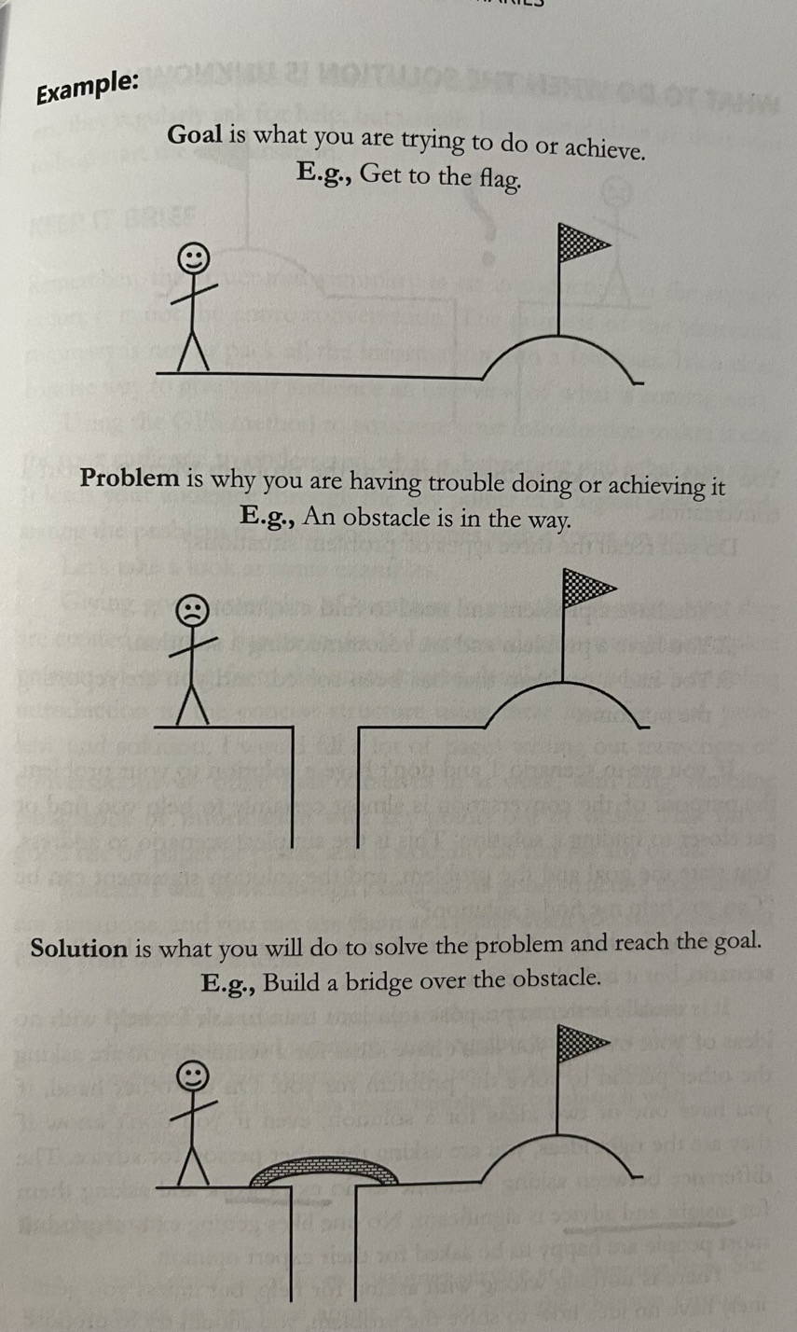

- Problem: What makes you stopped, just the problem but not the reasons

- Solutions: The most important part. Focus on next step to solve.

* multiple problem topics: P60

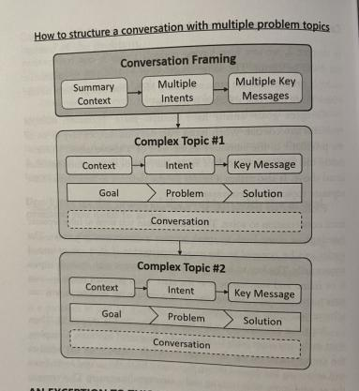

[Validation Check]

P79

Time Check: If someone have time to help you right now.

Validation Check: If someone is the best candidate to help you.

Apply into different situations:

- Email P82

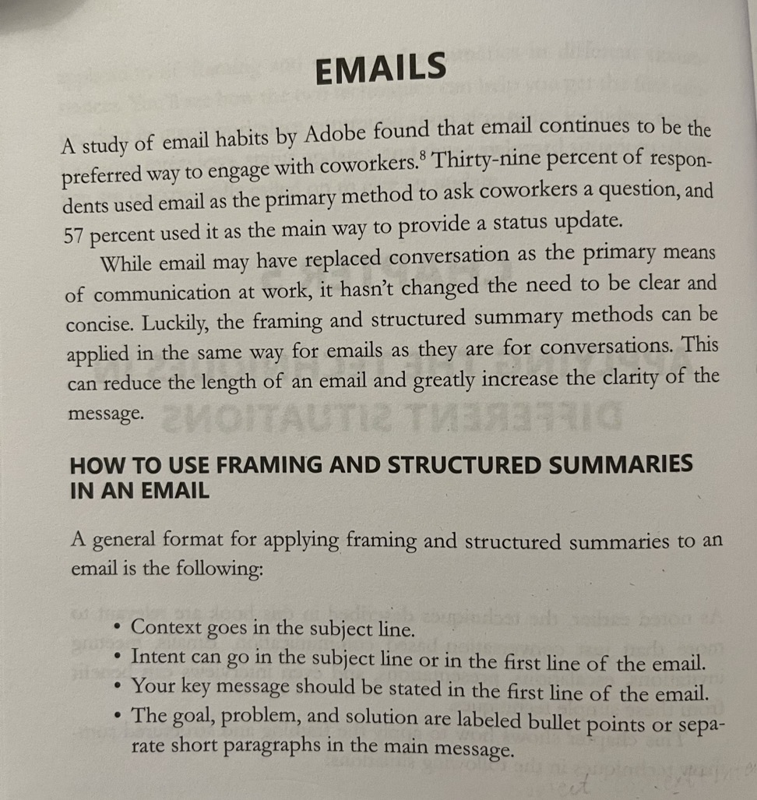

- Meeting Invitation: Clarify meeting purpose and expected output as key message, recap it at the beginning of the meeting. When shift to different topics, ask if anyone wants to leave as a validation check. P91

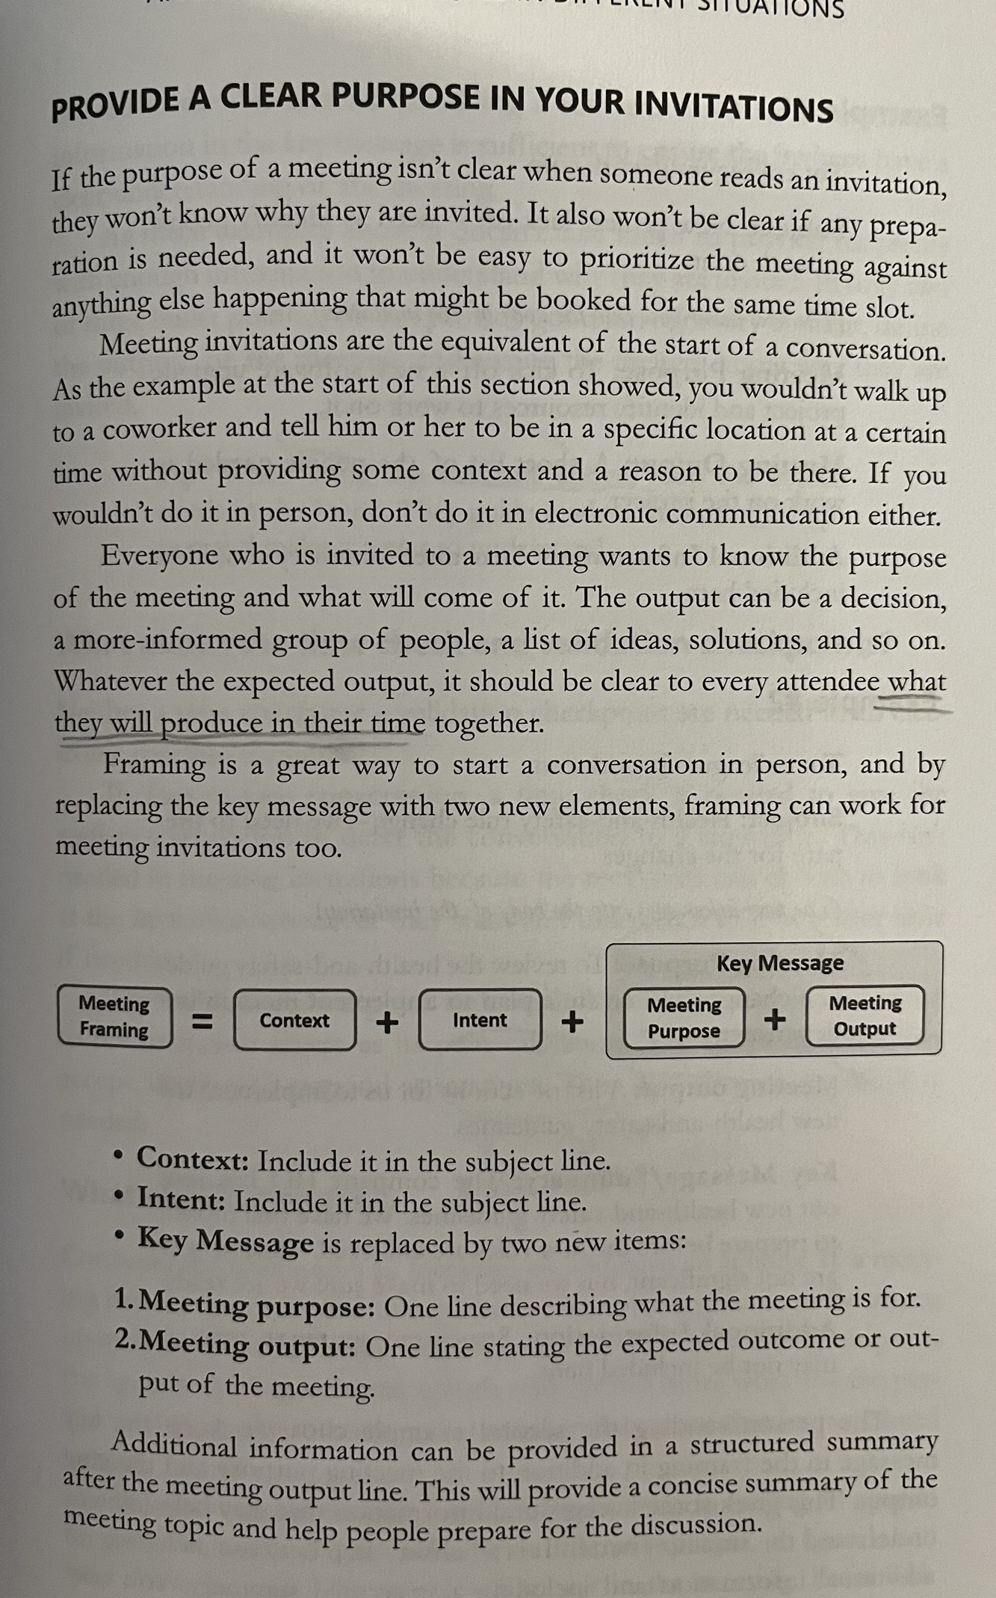

工作或团队合作场景中，我们时常因为沟通不够清晰、简洁，无法很快地让对方get到我们想要表达的点，导致“鸡同鸭讲”，浪费双方的宝贵时间，甚至还可能引发项目的延误。简洁，不意味着将所有的信息压缩在短短几分钟里，而是有选择的向他人传递他们所需要知道的重要信息。The first minute通过介绍“框架化聊天”和“结构化概述”的沟通技巧，让我们以专业、有条理的方式，在一分钟内向他人传递信息的同时，确认对方是否是我们想要找的人，这种技巧可以应用在工作沟通、邮件、会议邀请、进度跟进等多种场景。

书名：THE FIRST MINUTE

作者：Chris Fenning

【时间可行性确认：询问对方当前是否有空】

前15秒：框架化聊天 Framing

语境 Context：想要和对方讨论的话题，例如：“目前我在跟XYZ项目”

目的 Intent：找对方聊天的原因，例如：“有个事情需要你知道一下”

重要信息 Key Message：你想要传达的最重要的信息，例如“我们错过了ddl，但客户那边说没问题”

其中，作者提到，工作场景中的“目的”无非五种：寻求帮助/建议，请求对方的进一步行动，需要做决策，让对方知悉事情的发生，提供对方之前需要的信息。当我们尽快澄清我们的目的，双方都会在短时间内拉齐到同一频道，对方会想知道他下一步需要做什么。

需要注意的是，我们时常会需要和对方讨论多个话题，我们就需要对每个话题提出“语境-目的-和重要信息”并分离开，而不是压缩在一个话题内。具体的操作方法见图。

后45秒：结构化概述 Structured Summary

目标 Goal：你想要取得的东西或预期的结果

阻碍 Problem：使你难以到达目标的东西或事件

解决方法 Solution：帮助你解决阻碍，到达目标的方法。如果没有解决方法，那至少思考一下潜在的解决方法，并以“寻求帮助”为目的，找到对方。

需要注意的是，如果存在多个问题需要讨论，也要将它们分离开，具体的操作方法见图。

【能力可行性确认：根据这一分钟提供的信息，给对方确认他是不是我们要找的人的机会】

其他场景的应用：

1. 邮件：长篇的文字就像你在走廊里，别人丢给你一堆文件，说“看吧”一样无礼。结构化的邮件降低了对方的阅读成本，相应地，也更可能得到高效的回复。
2. 会议邀请：对会议目的和预期产出的澄清可以帮助所有参会人对这个会议有共同的认知，在会议开始时，再次重复目的和预期产出，能让会议更加高效。在议题切换时，给无关参会人离开的机会作为会议的能力可行性确认。

|  |  |
| --- | --- |
| **目的分类** | **例子** |
| 寻求帮助/建议 | 你可以帮我一起完成ABC吗？  我们需要一些你对ABC提案的意见。  你可以解释一下ABC吗？ |
| 请求对方的进一步行动 | 你可以帮忙跟进一下ABC项目吗？  你可以将合同发给XYZ吗？ |
| 需要做决策 | 我们需要对ABC项目的决策 |
| 让对方知悉事情的发生，从而不会惊讶 | 和你拉齐一下，ABC项目可能会有XYZ的风险/事情发生  在和客户聊ABC之前，你需要知道XYZ |
| 提供对方之前需要的信息 | 这是你之前要的报告  这是你之前要的信息 |